Инструкция
по подаче заявления для участия в дистанционном электронном голосовании в рамках общероссийской тренировки на портале Госуслуг
Для участия в дистанционном электронном голосовании в рамках общероссийской тренировки необходимо подать соответствующее заявление на портале Госуслуг.

Чтобы подать заявление необходимо выполнение следующих условий:
- пользователь является гражданином Российской Федерации;
- пользователь достигнет возраста 18 лет на день голосования;
- у пользователя подтвержденная учетная запись ЕПГУ;
- данные подтвержденной учетной записи ЕПГУ полностью сопоставлены с данными, содержащимися в ГАС «Выборы».

Ссылка для регистрации: https://esia.gosuslugi.ru/registration/
- Как создать учетную запись на ЕПГУ и сделать ее подтвержденной?

На портале Госуслуг (ЕПГУ) существует 3 уровня учетной записи:
- упрощенная;
- стандартная;
- подтвержденная.

Зарегистрироваться на портале Госуслуг и получить подтвержденную учетную запись, а вместе с ней – доступ ко всем услугам портала можно одним из следующих способов (рисунок 1):

- Зарегистрировать учетную запись онлайн через банк;
- Зарегистрировать учетную запись через центр обслуживания;
- Зарегистрировать учетную запись на портале Госуслуг и поднять уровень учетной записи до подтвержденной.

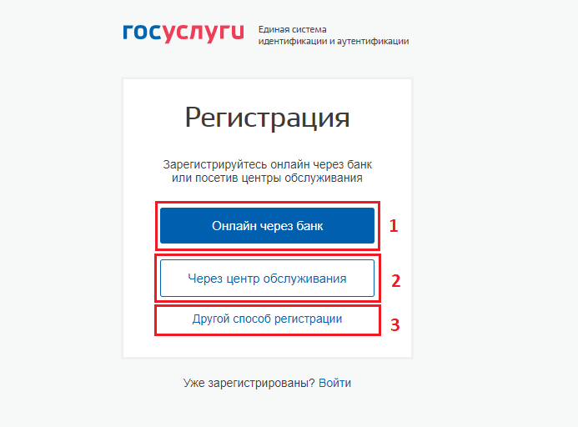
Рисунок 1 – форма регистрации ЕПГУ
- Чтобы зарегистрировать учетную запись онлайн через банк необходимо выполнить следующие шаги:
Шаг 1. Нажмите кнопку «Онлайн через банк» (рисунок 1);
Шаг 2. В открывшемся окне выберите банк, клиентом которого Вы являетесь (рисунок 2);
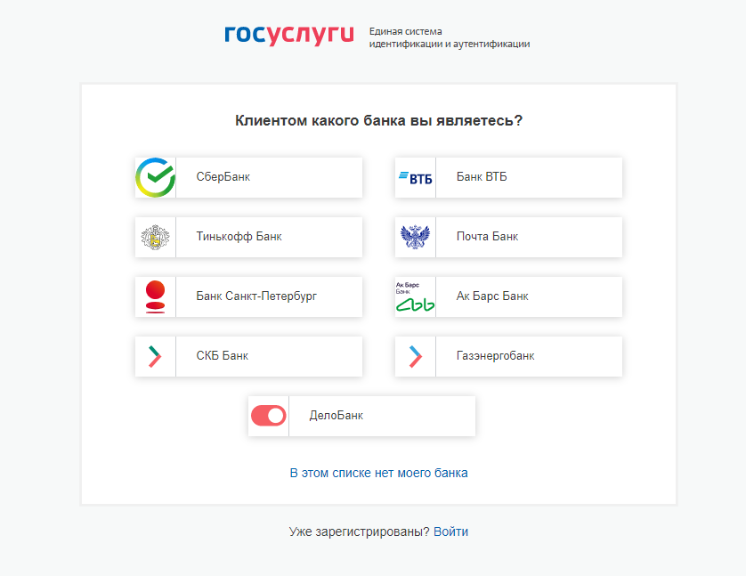
Рисунок 2 – список банков, через которые можно
зарегистрировать учетную запись ЕПГУ

Шаг 3. Далее следуйте инструкции, размещенной на сайте соответствующего банка (она откроется по нажатию на кнопку с его логотипом и названием).

- Чтобы зарегистрировать учетную запись через центр обслуживания необходимо выполнить следующие шаги:
Шаг 1. Нажмите кнопку «Через центр обслуживания» (рисунок 1);
Шаг 2. В открывшемся окне, в строке поиска введите ближайший для Вас адрес (рисунок 3);
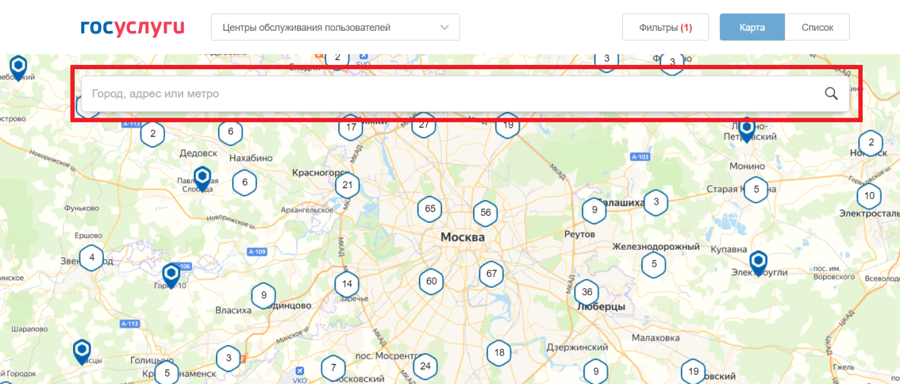
Рисунок 3 – поиск ближайшего центра обслуживания

Шаг 3. Кликните на любую метку и Вам откроется подробная информация о центре обслуживания, который она обозначает (рисунок 4);

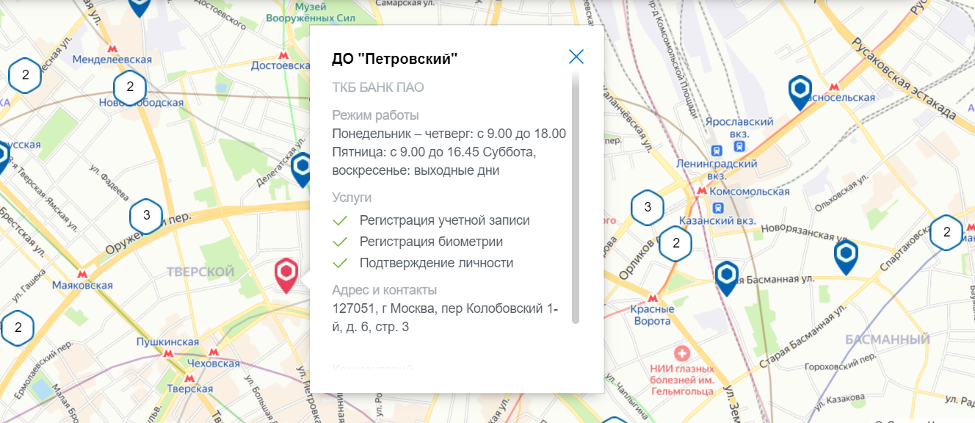
Рисунок 4 – отображение информации о центре обслуживания

Шаг 4. Обратитесь в выбранный центр обслуживания (требуется личное посещение) и получите подтвержденную учетную запись сразу после проверки данных.

- Чтобы зарегистрировать учетную запись на портале Госуслуг и поднять уровень учетной записи до подтвержденной необходимо выполнить следующие шаги:

Шаг 1. Нажмите кнопку «Другой способ регистрации» (рисунок 1);
Шаг 2. Укажите в регистрационной форме свою фамилию, имя, мобильный телефон и адрес электронной почты. После клика на кнопку регистрации вы получите СМС с кодом подтверждения регистрации (рисунок 5);
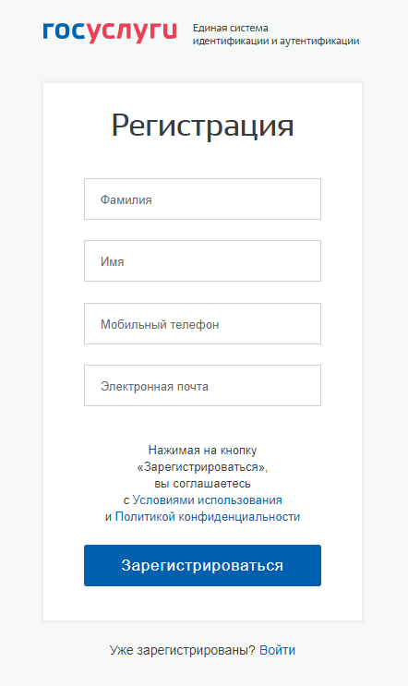
Рисунок 5 – регистрационная форма

Шаг 3. Введите код подтверждения регистрации в соответствующее поле формы для подтверждения номера телефона и нажмите кнопку «Продолжить» (рисунок 6);

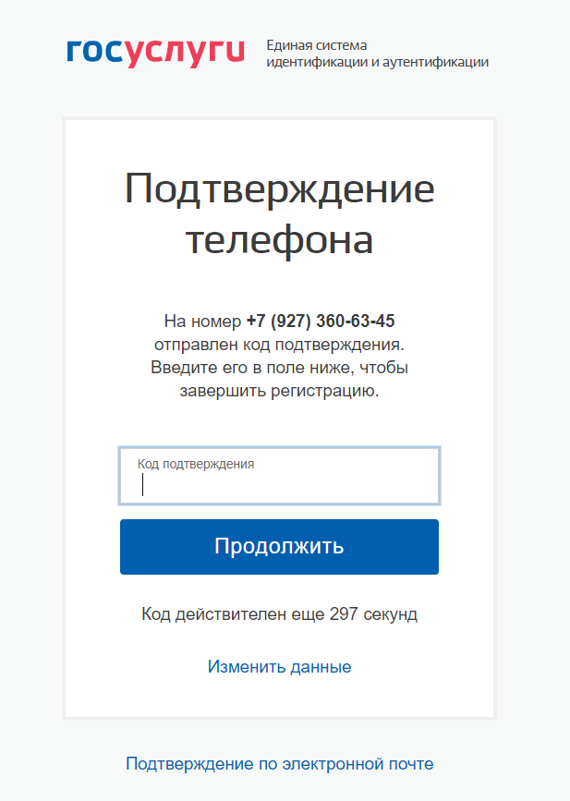
Рисунок 6 – форма для подтверждения номера телефона

Шаг 4. Придумайте пароль и войдите в свой профиль;
Шаг 5. В открывшемся окне нажмите кнопку «Продолжить» (рисунок 7);
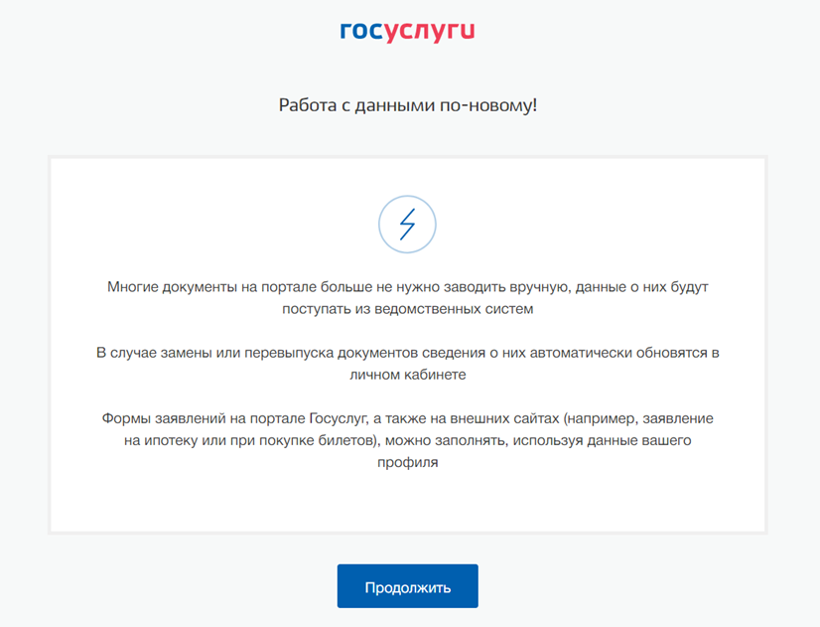
Рисунок 7 – окно информирования
Шаг 6. Нажмите кнопку «Заполнить профиль» (рисунок 8);

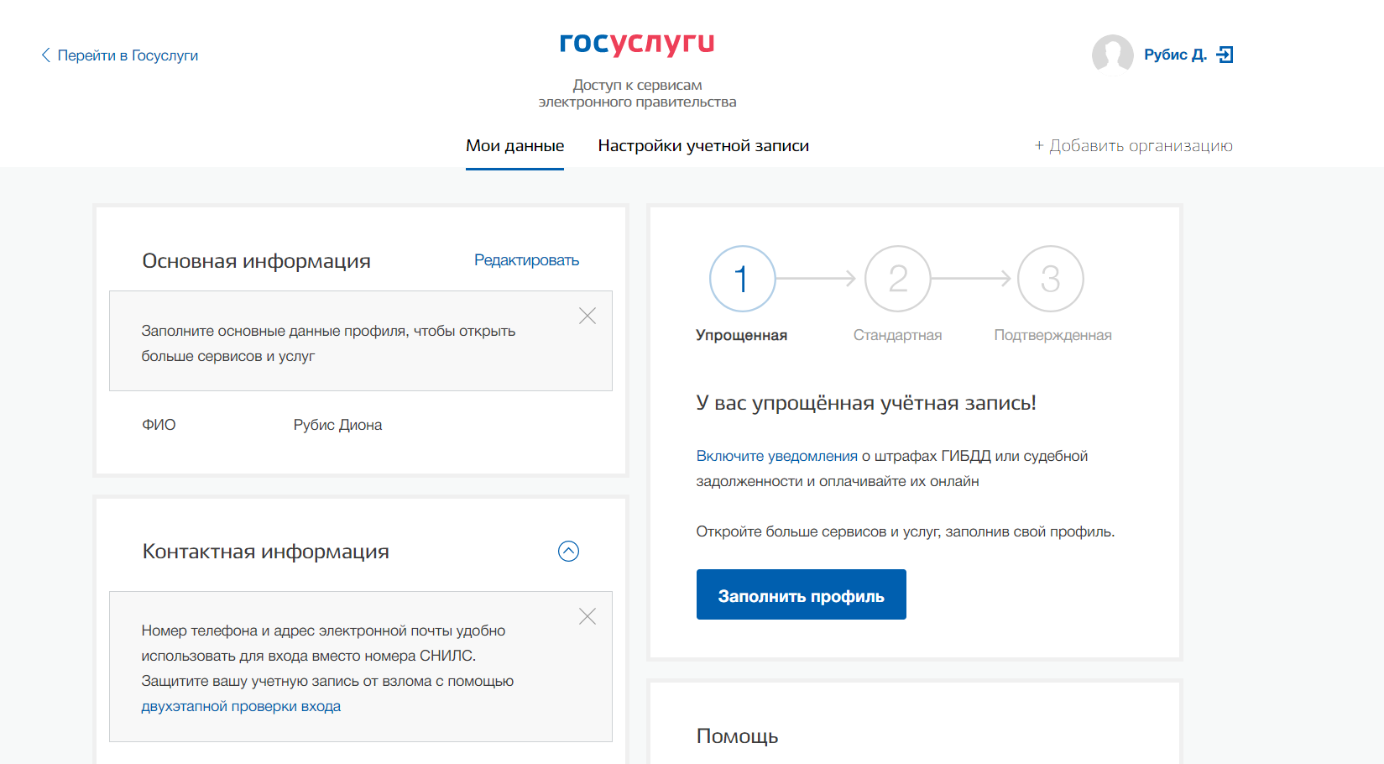
Рисунок 8 –профиль пользователя на портале Госуслуг

Шаг 7. В открывшейся форме укажите необходимые данные, в том числе СНИЛС
и данные документа, удостоверяющего личность (паспорт гражданина РФ).
Данные проходят проверку в органах регистрационного учета МВД России и Пенсионном фонде РФ. На ваш электронный адрес будет направлено уведомление о результатах проверки. Это может занять от нескольких часов до нескольких дней (рисунок 9);

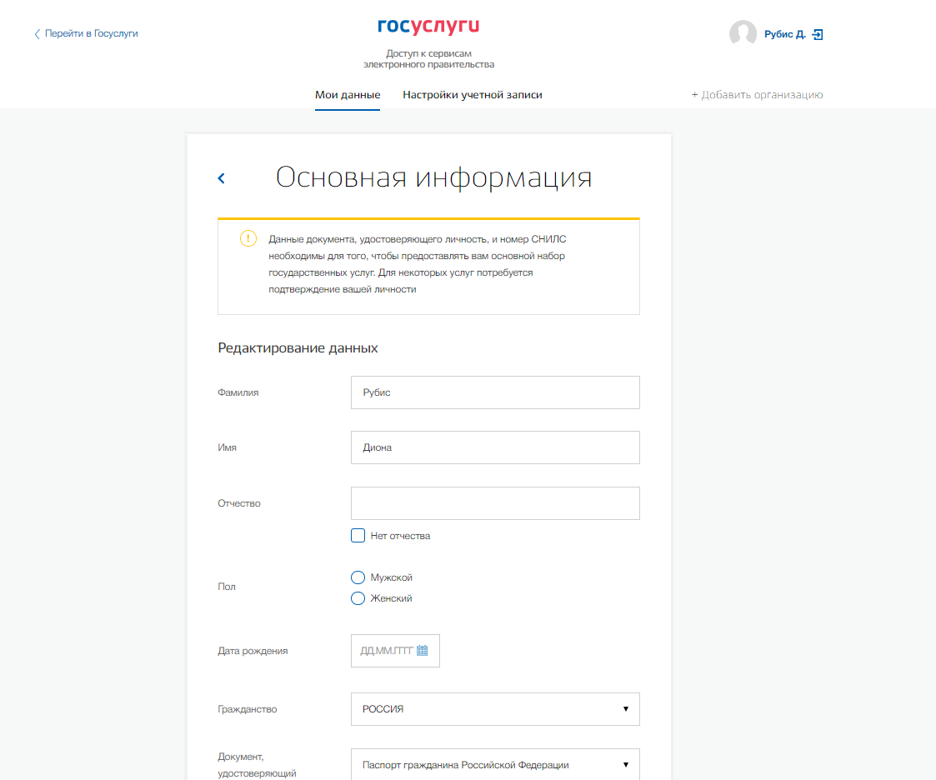
Рисунок 9 – форма для заполнения основной информации
Шаг 8. Создание подтвержденной учетной записи:
- лично, обратившись с документом, удостоверяющим личность и СНИЛС в удобный Центр обслуживания;
- онлайн через интернет-банки: СберБанк, Банк ВТБ, Тинькофф Банк, Почта Банк, Банк Санкт-Петербург, Ак Барс Банк, СКБ Банк, Газэнергобанк, ДелоБанк (при условии, что Вы являетесь клиентом);
- онлайн с помощью электронной подписи.

- Как проверить, что Ваша учетная запись ЕПГУ является подтвержденной?

Для того, чтобы проверить уровень Вашей учетной записи ЕПГУ необходимо выполнить следующие шаги:
Шаг 1. Войдите в свой профиль на сайте https://www.gosuslugi.ru/;
Шаг 2. Нажмите на свою фамилию — она указана в правом верхнем углу экрана;
Шаг 3. Нажмите кнопку «Профиль». В открывшемся окне будет указан уровень Вашей учетной записи.

Также, уровень учетной записи ЕПГУ можно проверить перейдя по ссылке https://esia.gosuslugi.ru/, выполнив «Вход».

- Сколько времени требуется на сопоставление подтвержденной учетной записи ЕПГУ с данными, содержащимися в ГАС «Выборы»?

В течение суток после создания подтвержденной учетной записи происходит процедура регламентного сопоставления.
После того, как данные Вашей учетной записи будут полностью сопоставлены
с данными, содержащимися в ГАС «Выборы», для Вас станет доступна возможность подачи заявления для участия в дистанционном электронном голосовании в рамках общероссийской тренировки.

- Как проверить что учетная запись ЕПГУ сопоставлена с данными, содержащимися в ГАС «Выборы»?

Для того, чтобы проверить сопоставлена ли Ваша учетная запись ЕПГУ с данными, содержащимися в ГАС «Выборы», необходимо выполнить следующие шаги:
Шаг 1. Нажмите на баннер с информацией о проведении общероссийской тренировки на главной странице портала Госуслуг после идентификации
(рисунок 10 – новая версия портала Госуслуг, рисунок 11 – старая версия портала Госуслуг).
Рисунок 10 – баннер с информацией о проведении общероссийской тренировки
(новая версия портала Госуслуг)

Рисунок 11 – баннер с информацией о проведении Общероссийской тренировки
(старая версия портала Госуслуг)
Шаг 2. Перед вами откроется информационная страница о проведении общероссийской тренировки. Нажмите на кнопку «Подать заявление».
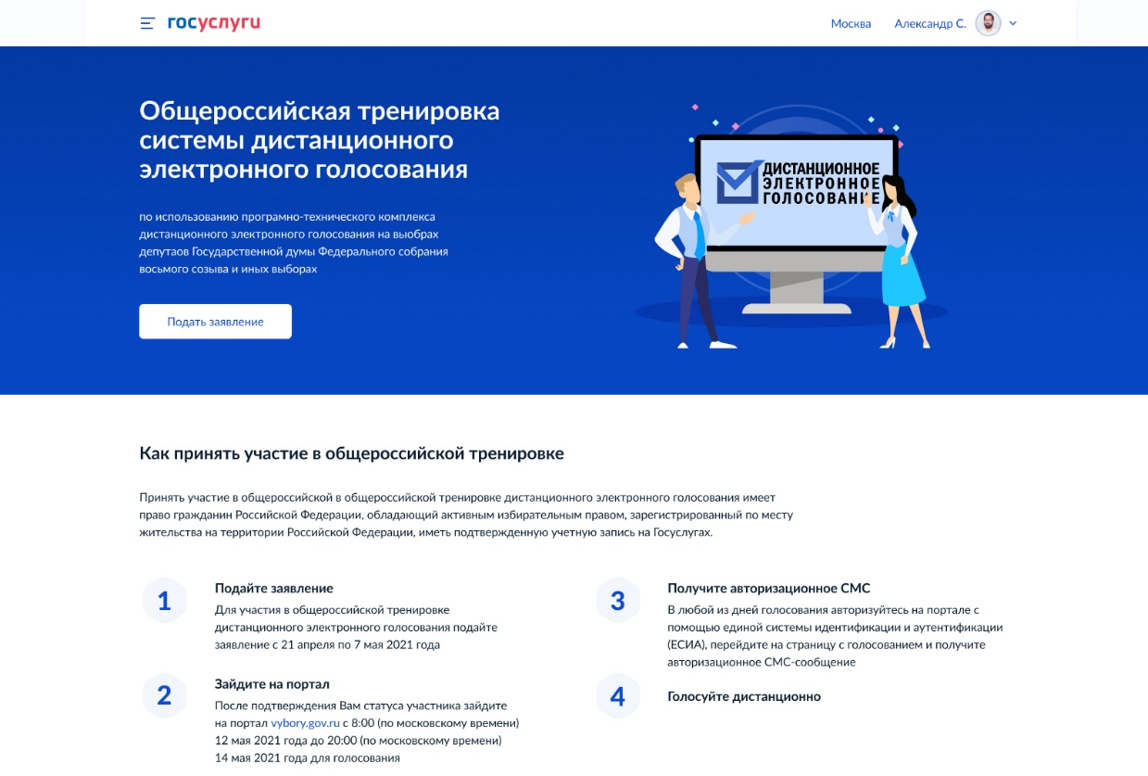
Рисунок 12 – информационная страница о проведении общероссийской тренировки

Шаг 3.1 В случае, если Ваша учетная запись ЕПГУ сопоставлена с данными, содержащимися в ГАС «Выборы», перед Вами откроется форма подачи заявления для участия в дистанционном электронном голосовании в рамках общероссийской тренировки (рисунок 13);

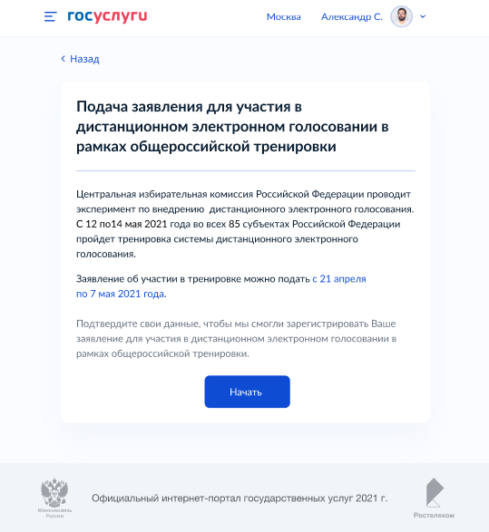
Рисунок 13 – форма подачи заявления

Шаг 3.2 В случае, если Ваша учетная запись ЕПГУ не сопоставлена с данными, содержащимися в ГАС «Выборы», перед Вами откроется информационное сообщение
о том, что Вы не можете подать заявление для участия в дистанционном электронном голосовании в рамках общероссийской тренировки (рисунок 14);

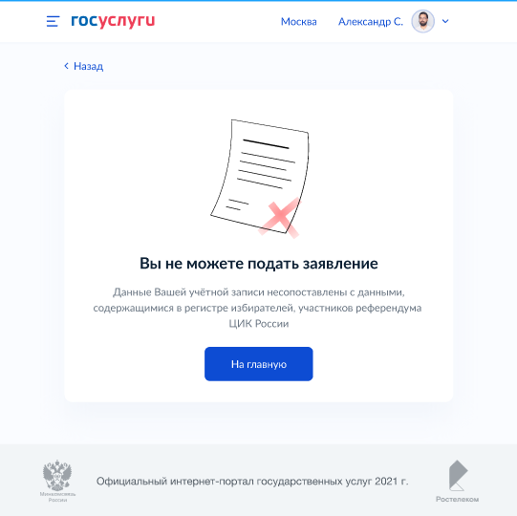
Рисунок 14 – информация об отсутствии возможности подать заявление

- Как подать заявление для участия в дистанционном электронном голосовании в рамках общероссийской тренировки?

Для того, чтобы подать заявление для участия в дистанционном электронном голосовании в рамках общероссийской тренировки, нажмите на кнопку «Подать заявление», размещенную на информационной странице о проведении общероссийской тренировки (рисунок 15).
Перед Вами откроется форма подачи заявления для участия в дистанционном электронном голосовании в рамках общероссийской тренировки, которая состоит
из следующих шагов:

Шаг 1. Информирование о необходимости подтвердить свои данные для возможности подачи заявления. Необходимо нажать кнопку «Начать», чтобы продолжить.

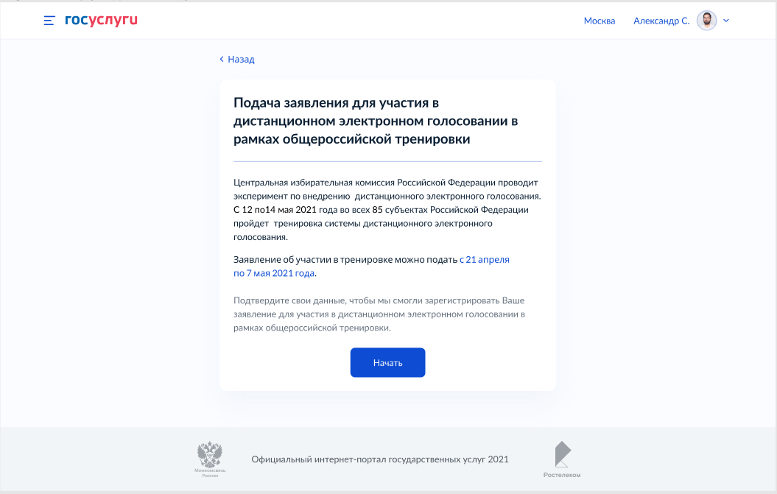
Рисунок 15 – шаг 1 формы подачи заявления

Шаг 2. Проверка корректности данных. Необходимо нажать кнопку «Верно», чтобы продолжить или кнопку «Редактировать», в случае обнаружения ошибки.
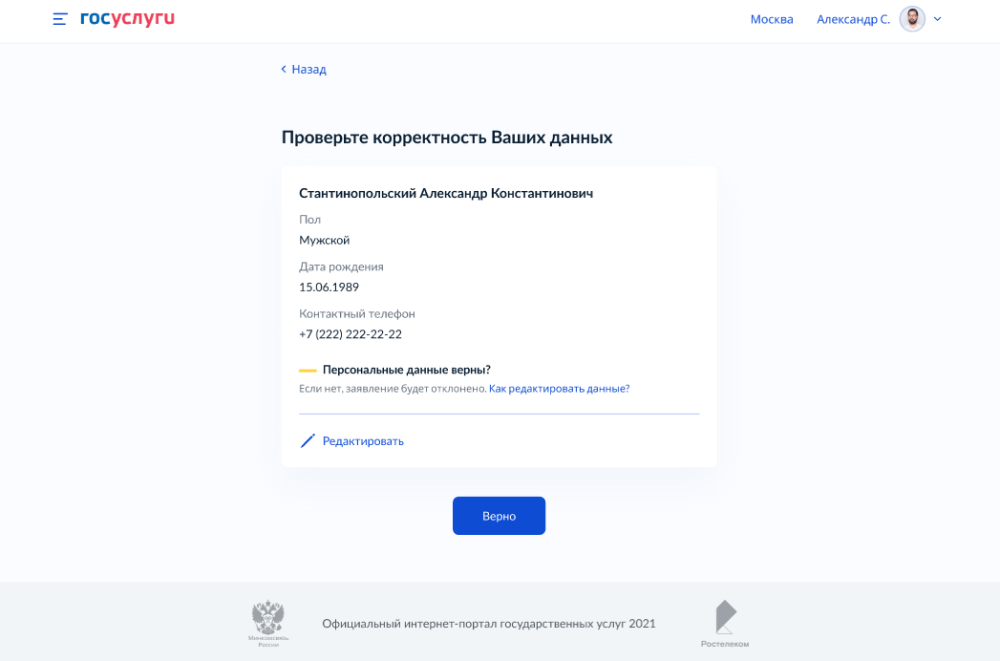

Рисунок 16 – шаг 2 формы подачи заявления

Шаг 3. Проверка корректности паспортных данных. Необходимо нажать кнопку «Верно», чтобы продолжить или кнопку «Редактировать», в случае обнаружения ошибки.

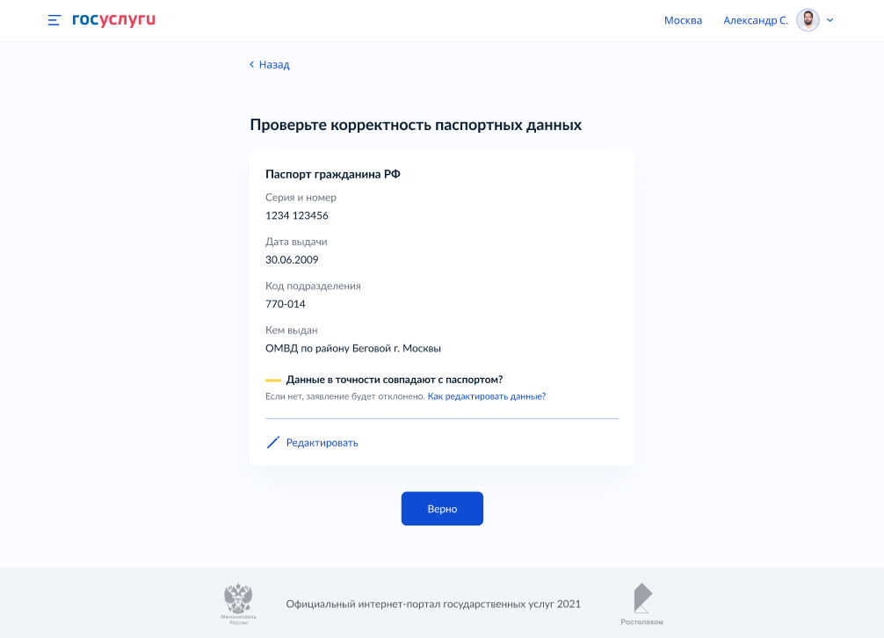
Рисунок 17 – шаг 3 формы подачи заявления

Шаг 4. Подтверждение адреса постоянной регистрации. Необходимо нажать кнопку «Верно», чтобы продолжить или кнопку «Редактировать», в случае обнаружения ошибки.

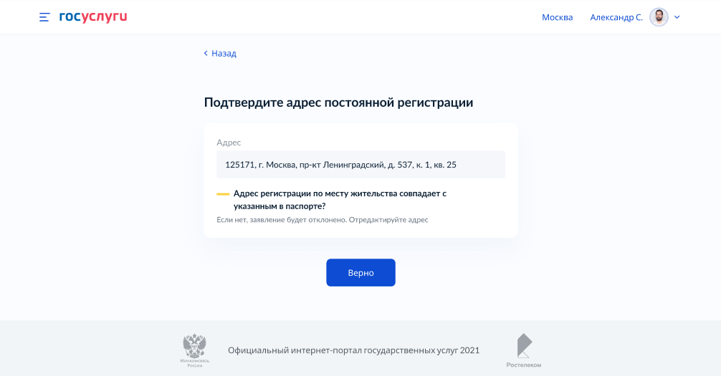
Рисунок 18 – шаг 4 формы подачи заявления

Шаг 5.1 Подтверждение актуальности указанных данных и передача согласия на обработку персональных данных. Необходимо нажать на квадраты для проставления отметок.
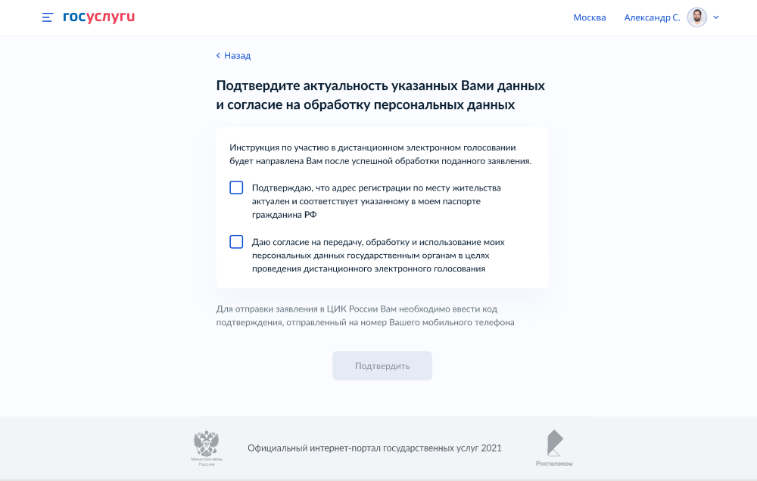
Рисунок 19 – шаг 5.1 формы подачи заявления

Шаг 5.2 После проставления отметок кнопка «Подтвердить» станет активной. Нажмите на нее.
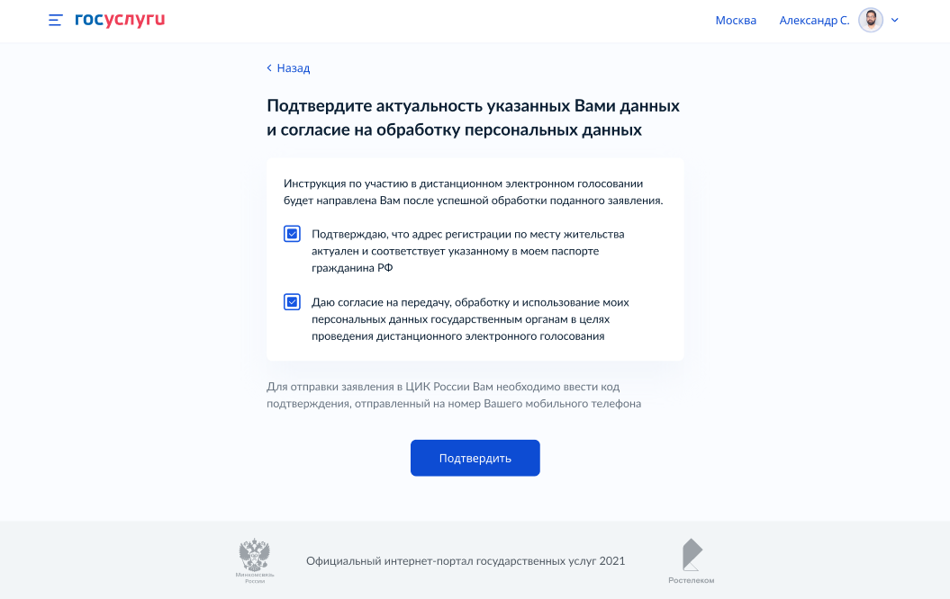
Рисунок 20 – шаг 5.2 формы подачи заявления
Шаг 6. Подтверждение отправки заявления. Введите код из СМС, отправленный на номер Вашего мобильного телефона.
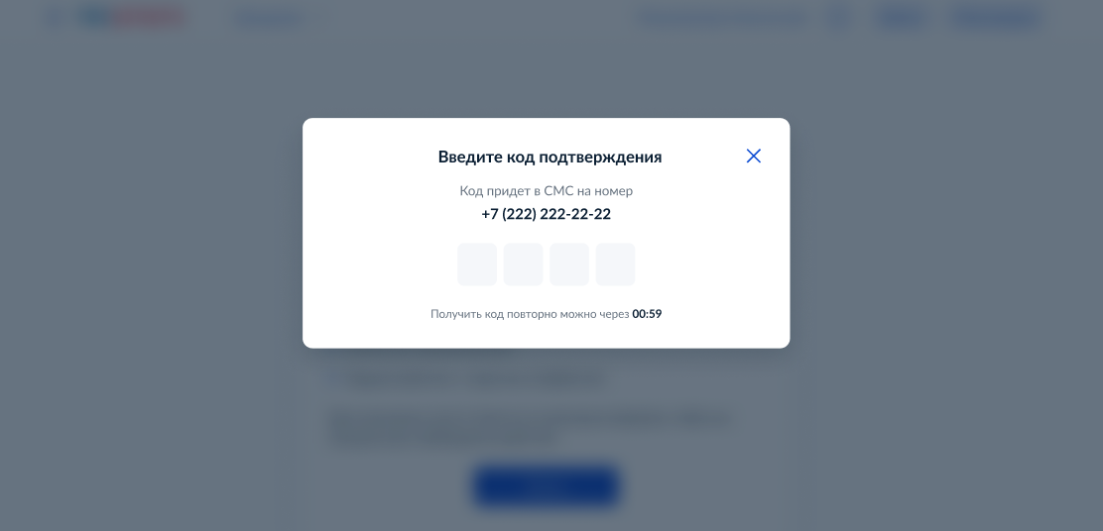
Рисунок 21 – шаг 6 формы подачи заявления

Шаг 7. После успешного ввода кода подтверждения заявление будет отправлено в ЦИК России.

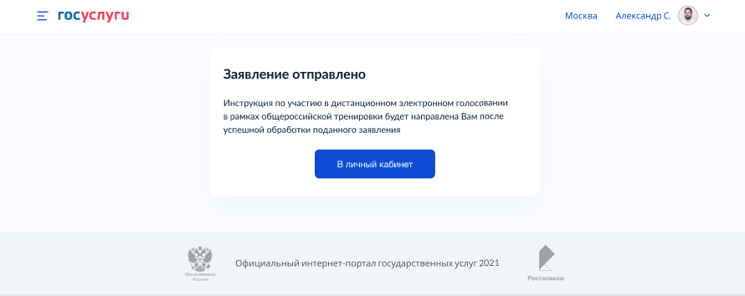
Рисунок 22 – заявление отправлено

- Как узнать статус заявления для участия в дистанционном электронном голосовании в рамках общероссийской тренировки?

Статус заявления для участия в дистанционном электронном голосовании в рамках общероссийской тренировки отобразится в разделе «Мои уведомления» на главной странице новой версии портала Госуслуг после идентификации (рисунок 23) или на вкладке «обзор» старой версии портала Госуслуг (рисунок 24).
После того, как Ваше заявление будет учтено, Вам станет доступен раздел «Мои выборы» (в новой версии портала Госуслуг).
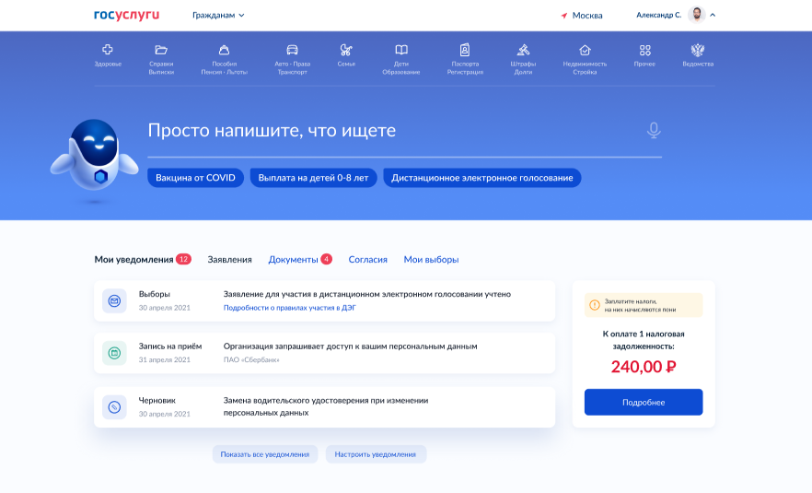
Рисунок 23 – информирование о статусе заявления (новая версия портала Госуслуг)

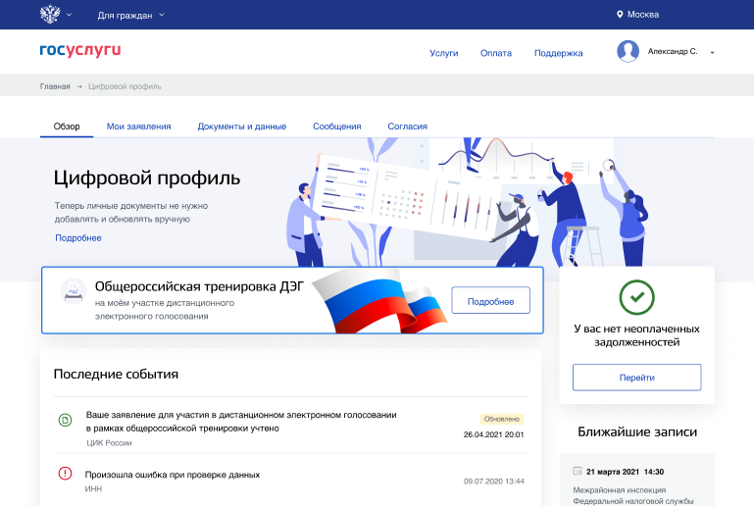
Рисунок 24 – информирование о статусе заявления (старая версия портала Госуслуг)

- Что делать если учетная запись ЕПГУ не сопоставлена с данными, содержащимися в ГАС «Выборы»?

Если данные Вашей учетной записи будут частично сопоставлены или
не сопоставлены с данными, содержащимися в ГАС «Выборы», возможность подачи заявления для участия в дистанционном электронном голосовании в рамках общероссийской тренировки будет для Вас недоступна.

!!! В этом случае обязательно проверьте данные, указанные в Вашей учетной записи ЕПГУ.

Для того, чтобы проверить данные, указанные в Вашей учетной записи ЕПГУ, необходимо выполнить следующие шаги:
Шаг 1. Войдите в свой профиль на сайте https://www.gosuslugi.ru/;
Шаг 2. Нажмите на вкладку «Документы и данные» (рисунок 25);

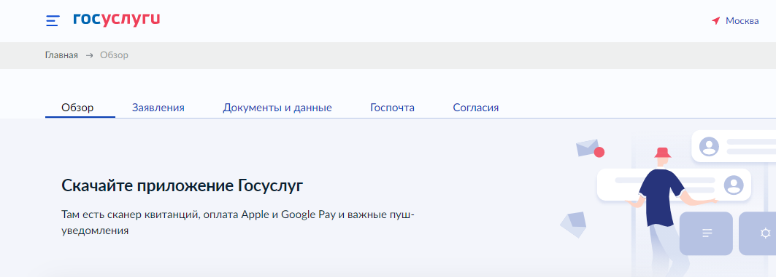
Рисунок 25 – главная страница портала Госуслуг после идентификации

Шаг 3.1 Отредактируйте данные в случае обнаружения ошибки
Изменение данных паспорта и проверка этих данных на ЕПГУ занимает не более суток.
После изменения данные будут направлены на повторное регламентное сопоставление
с данными, содержащимися в ГАС «Выборы» (см. раздел 3. Сколько времени требуется на сопоставление подтвержденной учетной записи ЕПГУ с данными, содержащимися в ГАС «Выборы»?).
Шаг 3.2 Если данные в Вашей учетной записи ЕПГУ указаны верно – не предпринимайте никаких действий.

